Diagnosebogen: Aggregatzustände im Teilchenmodell
Mithilfe eines Diagnosebogens sollst du etwas über dein Vorwissen und deine Vorstellungen zu einem Thema erfahren. Die Aufgaben sind keine Testaufgaben. Alle deine Antworten bleiben unbewertet. Bitte beantworte die folgenden Fragen ohne Hilfsmittel aber so genau, wie es dir möglich ist.

1 Gib an, welche Aggregatzustände man unterscheiden kann.

2 Unterstreiche, welcher der folgenden Begriffe einen Aggregatzustand beschreibt.

 | farbig | schön | kristallin | warm | flüssig
 | luftförmig | beweglich | gasförmig | unsichtbar | wasserartig
 | fest | kondensiert | aufgelöst | verteilt

3 Beschreibe einen Aggregatzustand mit eigenen Worten.

4 Erläutere, was du unter einem Teilchen im Teilchenmodell verstehst.

5 Um die Aggregatzustände zu veranschaulichen, wird das Teilchenmodell verwendet. Entscheide, welche der folgenden Aussagen zum Teilchenmodell für das Verständnis der Aggregatzustände hilfreich sind. Begründe deine Entscheidung kurz.

 | Die Teilchen sind kleine Kugeln. | Die Teilchen sind kleine Würfel.
 | Die Teilchen sind farblos. | Die Teilchen eines Stoffes sind untereinander gleich.
 | Zwischen den Teilchen wirken Anziehungskräfte. | Die Teilchen bewegen sich regellos.
6 Kreuze an, welche der folgenden Teilchenvorstellungen sinnvoll sind. Begründe kurz.
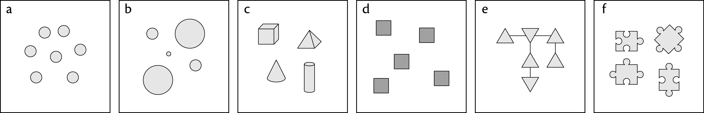

7 Entscheide, welche der Darstellungen von kleinen Eisenspänen im Teilchenmodell zutreffend sind und begründe deine Meinung.
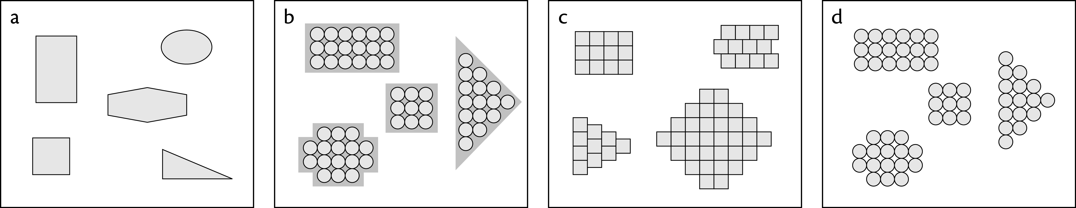

8 Stell dir eine mit Luft gefüllte Saugflasche vor, aus der man mithilfe einer Vakuumpumpe etwas Luft entfernen möchte. Zeichne jeweils eine Darstellung der Luft im Teilchenmodell vor und nach dem Absaugen eines Teils der Luft.

 | Vor dem Absaugen eines Teils der Luft | Nach dem Absaugen eines Teils der Luft

